Мониторинг деятельности общественных советов
при исполнительных органах государственной власти Республики Хакасия
за 2016 год
В 2014 году в соответствии с Постановлением Правительства Республики Хакасия от 26 марта 2014 г. № 127 "Об утверждении положения о порядке образования общественных советов при исполнительных органах государственной власти Республики Хакасия" были созданы общественные советы.
28 марта 2016 года состоялось пленарное заседание Общественной палаты по итогам деятельности советов за 2015 год, в котором приняли участие председатели общественных советов и представители министерств и ведомств. В ходе заседания были выработаны рекомендации, которые направлены на повышение эффективности деятельности советов.
В 2016 году Общественной палатой республики общественным советам была предложена методика определения эффективности их деятельности, которая представляет собой комплексную характеристику по определенным критериям.
25 общественных советов предоставили доклад о своей деятельности за 2016 год в Общественную палату в соответствии с Постановлением Правительства Республики Хакасия от 26 марта 2014 г. № 127 "Об утверждении положения о порядке образования общественных советов при исполнительных органах государственной власти Республики Хакасия" до 15 января, из них 22 совета опубликовали доклады на официальном портале Правительства Республики Хакасия.
Общественная палата провела мониторинг деятельности советов за 2016 год в соответствии с данной методикой, определив основными следующие критерии:
- нормативно-правовая база, на которую опирается в своей работе общественный совет, планирование деятельности и реализация;
- количество и формат заседаний общественных советов;
- публичность деятельности (соответствие принципам открытости, гласности и отчетности в деятельности общественного совета);
- реализация форм общественного контроля, подготовка итоговых документов органам государственной власти субъекта и их реализация;
- участие в антикоррупционной работе, оценке эффективности государственных закупок и кадровой работе органа исполнительной власти;
- обратная связь общественного совета с гражданами, общественными объединениями и иными негосударственными некоммерческими организациями.
Мониторинг проводился для оценки общего состояния публично видимой деятельности общественных советов по предоставленным докладам и общедоступной информации.
2016 год стал первым в применении новой методики. Большинство общественных советов составило отчеты не по критериям, что сильно затруднило присвоение и подсчет баллов, т.к. выделить некоторые из них оказалось просто невозможно в связи с отсутствием информации. В связи с этим становление общественных советов по рейтингу оказалось условным.
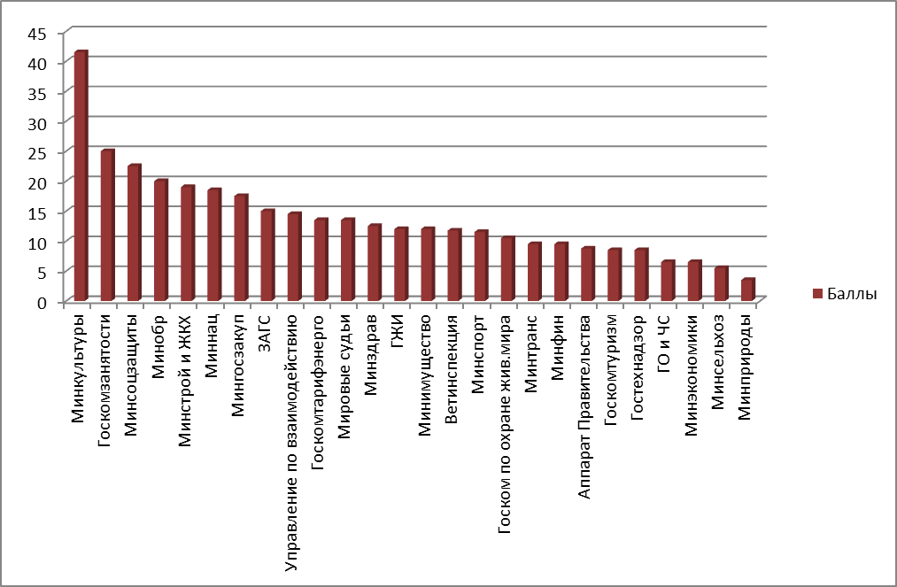
Указанная диаграмма не в полной мере отражает работу общественных советов за отчетный год. В ней отражена лишь сумма по тем критериям, которые нам удалось подсчитать.
По состоянию на январь 2017 года во всех двадцати шести исполнительных органах государственной власти Республики Хакасия общественные советы созданы. Советы утверждены приказами органа власти, при котором сформированы, имеют положения, планы работы. В своей деятельности они руководствуются законодательством Российской Федерации и Республики Хакасия. Материалы, по которым проводилась оценка содержательных аспектов деятельности советов, расположены на официальном портале.
Статус общественных советов, исходя из предоставленной информации, в большинстве своём носит совещательный характер, однако, в положениях о советах прописаны функции, как субъекта общественного контроля, так и органа по оценке качества государственных услуг.
Наиболее эффективно работающие общественные советы – это те советы, где руководство внимательно относится к рекомендациям, учитывает их при подготовке нормативных документов, регулярно проводятся заседания, есть возможность советам выступить с инициативами, практикуется приглашение на заседания представителей государственных учреждений, независимых экспертов, представителей НКО, проводится мониторинг эффективности работы органа власти.
В ходе анализа докладов о деятельности общественных советов выявилось, что собственная оценка результатов, как и в 2015 году, ограничивается количественными показателями, тогда как необходима комплексная оценка качества работы. Информация о деятельности совета подменяется деятельностью органа исполнительной власти.
В сравнении с 2015 годом, значительно уменьшилось количество проблем, возникающих у большинства советов:
- учтена проблема слабой информационной составляющей на официальных сайтах исполнительных органов государственной власти, размещаемые протоколы и отчеты заполняются более подробно и конкретизировано;
- подбор кандидатов в общественные советы стал более ответственным и обоснованным;
- выросла периодичность заседаний в течение календарного года;
- увеличилась активность экспертного сообщества в проведении процедур общественной экспертизы и общественного контроля. Количество рассмотренных нормативных правовых актов, в сравнении с 2015 годом, увеличилось вдвое.
Информационная прозрачность обеспечивается за счет размещения информации на сайте органа исполнительной власти, при котором создан совет, а также в средствах массовой информации. В большинстве общественных советов информация об их деятельности доступна для населения.
В то же время на момент мониторинга не были опубликованы отчёты о работе у советов при:
- министерстве природных ресурсов и экологии Республики Хакасия;
- министерстве здравоохранения Республики Хакасия;
- управлении по обеспечению деятельности мировых судей Республики Хакасия
Не опубликованы планы работы общественных советов при:
- аппарате Правительства Республики Хакасия;
- министерстве сельского хозяйства и продовольствия Республики Хакасия;
- министерстве строительства и жилищно-коммунального хозяйства Республики Хакасия;
- министерстве транспорта и дорожного хозяйства Республики Хакасия;
- министерстве здравоохранения Республики Хакасия;
- министерстве спорта Республики Хакасия;
- министерстве природных ресурсов и экологии Республики Хакасия;
- министерстве имущественных и земельных отношений Республики Хакасия;
- государственном комитете по туризму Республики Хакасия;
- управлении по гражданской обороне, чрезвычайным ситуациям и пожарной безопасности Республики Хакасия;
- управлении по обеспечению деятельности мировых судей Республики Хакасия;
- управлении по взаимодействию с правоохранительными органами Республики Хакасия;
- государственной жилищной инспекции Республики Хакасия;
- государственной ветеринарной инспекции Республики Хакасия;
- государственной инспекции по надзору за техническим состоянием самоходных машин и других видов техники Республики Хакасия.
Конструктивное взаимодействие по проведению общественных мониторингов с Общественной палатой республики осуществляется общественными советами при:
- министерстве образования и науки Республики Хакасия;
- государственном комитете по занятости населения Республики Хакасия.
11 общественных советов, в соответствии с рекомендациями мониторинга деятельности за 2015 год, разместили на официальном портале Правительства Республики Хакасия раздел с контактной информацией. Контактные данные отсутствуют у 15 общественных советов при:
- аппарате Правительства Республики Хакасия;
- министерстве экономики Республики Хакасия;
- министерстве сельского хозяйства и продовольствия Республики Хакасия;
- министерстве транспорта и дорожного хозяйства Республики Хакасия;
- министерстве национальной и территориальной политики Республики Хакасия;
- министерстве культуры Республики Хакасия;
- министерстве природных ресурсов и экологии Республики Хакасия;
- министерстве имущественных и земельных отношений Республики Хакасия;
- министерстве по регулированию контрактной системы в сфере закупок Республики Хакасия;
- государственном комитете по занятости населения Республики Хакасия;
- государственном комитете по туризму Республики Хакасия;
- управлении по гражданской обороне, чрезвычайным ситуациям и пожарной безопасности Республики Хакасия;
- управлении по обеспечению деятельности мировых судей Республики Хакасия;
- управлении по взаимодействию с правоохранительными органами Республики Хакасия;
- государственной инспекции по надзору за техническим состоянием самоходных машин и других видов техники Республики Хакасия
18 государственных органов исполнительной власти привлекают общественные советы к обсуждению правовых актов. В сравнении с 2015 годом произошло увеличение в 3 раза. Всего общественными советами за 2016 год была проведена общественная экспертиза более 40 проектов нормативных правовых актов.
Общественные советы, в отчетах которых не отражена информация о привлечении их органами исполнительной власти к обсуждению нормативных правовых актов, при:
- министерстве сельского хозяйства и продовольствия Республики Хакасия;
- министерстве природных ресурсов и экологии Республики Хакасия;
- государственном комитете по тарифам и энергетике Республики Хакасия;
- управлении по гражданской обороне, чрезвычайным ситуациям и пожарной безопасности Республики Хакасия;
- государственной инспекции по надзору за техническим состоянием самоходных машин и других видов техники Республики Хакасия
Общественные советы принимали участие в различных мониторингах по реализации федерального и регионального законодательства, качества деятельности образовательных и медицинских учреждений, семинарах и совещаниях, оказывали помощь в написании проектов на соискание гранта.
Участие в мониторинге эффективности работы органа власти осуществляет 11 общественных советов. Члены совета знакомятся с планами деятельности органа власти, рассматривают отчеты о деятельности за минувший год.
Общественные советы, в отчетах которых не отражена информация об участии в мониторинге эффективности работы органа власти при:
- аппарате Правительства Республики Хакасия;
- министерстве финансов Республики Хакасия;
- министерстве экономики Республики Хакасия;
- министерстве сельского хозяйства и продовольствия Республики Хакасия;
- министерство строительства и ЖКХ Республики Хакасия;
- министерство образования и науки Республики Хакасия;
- министерстве спорта Республики Хакасия;
- министерстве природных ресурсов и экологии Республики Хакасия;
- министерстве имущественных и земельных отношений Республики Хакасия;
- министерстве по регулированию контрактной системы в сфере закупок Республики Хакасия;
- государственном комитете по охране объектов животного мира и окружающей среды Республики Хакасия;
- государственном комитете по туризму Республики Хакасия;
- управлении по гражданской обороне, чрезвычайным ситуациям и пожарной безопасности Республики Хакасия;
- государственной жилищной инспекции Республики Хакасия;
- государственной ветеринарной инспекции Республики Хакасия
В сравнении с 2015 годом, количество общественных советов, участвующих в антикоррупционной работе, увеличилось вдвое.
Общественные советы, в отчетах которых не отражена информация об участии в работе аттестационных и других комиссий, связанных с деятельностью служащих, оценке эффективности государственных закупок при:
- министерстве экономики Республики Хакасия;
- министерстве сельского хозяйства и продовольствия Республики Хакасия;
- министерстве образования и науки Республики Хакасия;
- министерстве здравоохранения Республики Хакасия;
- министерстве природных ресурсов и экологии Республики Хакасия;
- государственном комитете по туризму Республики Хакасия;
- управлении по гражданской обороне, чрезвычайным ситуациям и пожарной безопасности Республики Хакасия;
- государственной инспекции по надзору за техническим состоянием самоходных машин и других видов техники Республики Хакасия
Организация приема граждан членами общественного совета, согласно отчетам, осуществляется в трех органах исполнительной власти при:
- министерстве культуры Республики Хакасия;
- министерстве строительства и жилищно-коммунального хозяйства Республики Хакасия;
- государственной инспекции по надзору за техническим состоянием самоходных машин и других видов техники Республики Хакасия
Шесть общественных советов принимают участие в приеме граждан руководителем органа власти в:
- министерстве строительства и жилищно-коммунального хозяйства Республики Хакасия;
- министерстве культуры Республики Хакасия;
- министерстве по регулированию контрактной системы в сфере закупок Республики Хакасия;
- государственном комитете по занятости населения Республики Хакасия;
- управлении по обеспечению деятельности мировых судей Республики Хакасия;
- управлении по взаимодействию с правоохранительными органами Республики Хакасия
В 2015 году 4 министерства и ведомства имели конкретный срок действия общественного совета. По итогам 2016 года уже 20 советов привели этот пункт Положения в соответствие и прописали конкретные сроки.
Общественные советы, в положениях которых не прописан конкретный срок действия:
- при министерстве экономики Республики Хакасия;
- при министерстве сельского хозяйства и продовольствия Республики Хакасия;
- при министерстве национальной и территориальной политики Республики Хакасия;
- при министерстве имущественных и земельных отношений Республики Хакасия;
- при государственном комитете по туризму Республики Хакасия;
- при управлении по взаимодействию с правоохранительными органами Республики Хакасия
В 2016 году создана постоянно действующая координационная площадка на базе Общественной палаты для решения актуальных вопросов и координации действий общественных советов. В 2016 году состоялось 2 заседания Координационного совета, где были рассмотрены примерное Положение об общественных советах при государственных органах исполнительной власти в Республике Хакасия и методика определения эффективности деятельности советов.
Мониторинг деятельности общественных советов за 2016 год показал следующее.
Общественные советы ещё раз подтвердили, что как институт гражданского общества они являются значимым и действенным инструментом общественного контроля и участия граждан в государственном управлении. Однако, некоторая часть советов является формальным совещательным органом.
- у части общественных советов положения не в полной мере отражают их изначальное предназначение;
- далеко не всегда советами реализуется функция участия представителей общества в решении наиболее важных вопросов развития территорий,
- отсутствуют реальные механизмы обратной связи с гражданами и некоммерческими организациями;
- не у всех советов соблюдаются принципы информационной открытости: предоставленные материалы отражают либо неполную картину деятельности совета, либо содержат неточные данные об их работе.
Исходя из критериев мониторинга, наиболее эффективными являются общественные советы при:
- министерстве культуры Республики Хакасия;
- государственном комитете по занятости населения Республики Хакасия;
- министерстве социальной защиты Республики Хакасия;
- министерстве образования и науки Республики Хакасия;
- министерстве строительства и жилищно-коммунального хозяйства Республики Хакасия;
- министерстве национальной и территориальной политики Республики Хакасия.
Для эффективной работы общественных советов предлагается решение следующих задач:
- включение в общественный контроль за исполнением Указов и
поручений Президента Российской Федерации;
- включение в экспертизу общественно значимых нормативных правовых актов, принимаемых органом исполнительной власти;
- участие в мониторинге эффективности работы органа власти и организаций.
Рекомендации пленарного заседания Общественной палаты Республики Хакасия от 01 марта 2017 года № 1:
Исполнительным органам государственной власти Республики Хакасия:
- Опубликовывать на официальном портале результаты исполнения рекомендаций, выработанных общественными советами.
- Своевременно обновлять информацию об изменениях в составах советов и в Положениях (в том числе, в части наименования министерств и ведомств после реорганизации),
- Своевременно опубликовывать планы, протоколы, отчёты общественных советов.
- Наладить взаимодействие пресс-служб с общественными советами в целях освещения их деятельности
Общественным советам при государственных органах исполнительной власти:
- Определить приоритетными направлениями деятельности совета формы, направленные на осуществление общественного контроля.
- Активнее привлекать к работе профессиональных экспертов из представителей некоммерческих организаций, заинтересованных граждан.
- Наладить работу с другими общественными советами для обмена практиками и решения пересекающихся вопросов.
Общественной палате Республики Хакасия:
- Продолжить работу Координационного совета.
- Провести заседание Совета Общественной палаты Республики Хакасия с повесткой о работе членов палаты в общественных советах при государственных органах исполнительной власти.
- Продолжить проведение мониторинга деятельности общественных советов при государственных органах исполнительной власти.

